Blancs de poulet sauce miel et balsamique
Poulet · 2 personnes
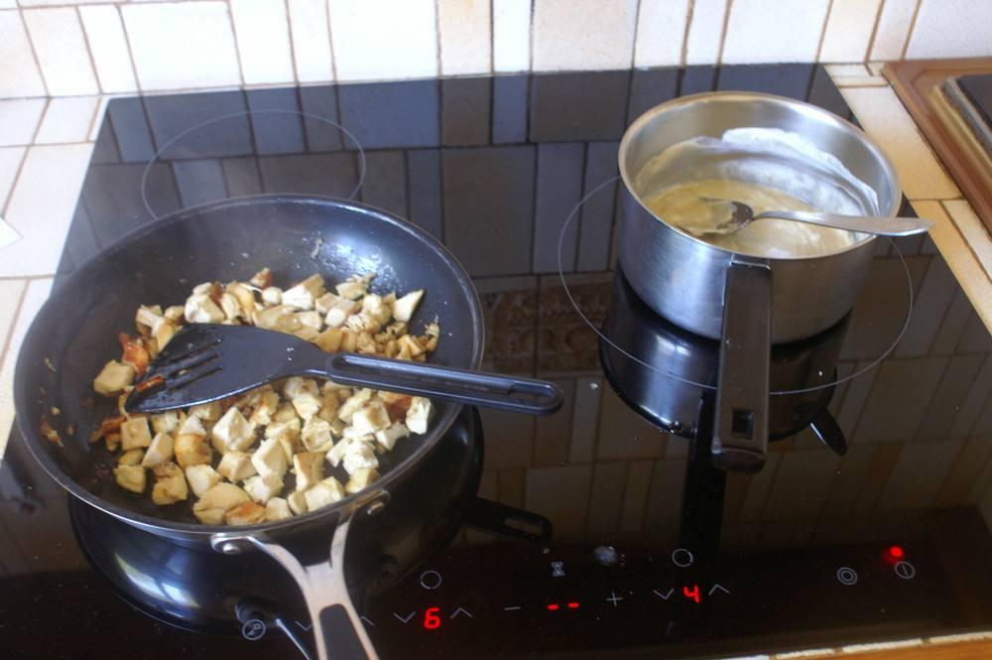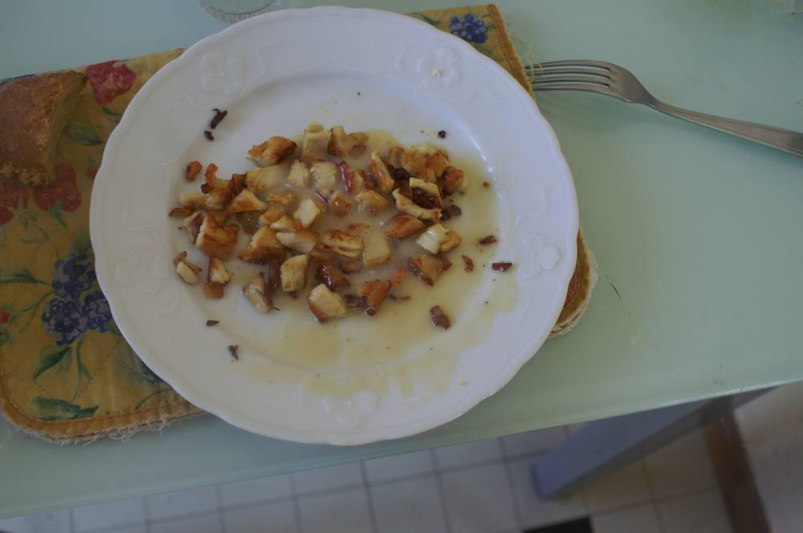
Utilisation des restes : blancs de poulet.

Ingrédients
- 2 blancs de poulet cuits
- 2 cuillères à soupe (rases) de miel d'acacia
- 10 cl de crème fraîche
- 3 cuillères à soupe de vinaigre balsamique

Préparation
1. Faire dorer les blancs déjà cuits, coupés en petits cubes, dans une poêle à revêtement.
2. Dans une petite casserole, verser la crème fraîche, le miel et le vinaigre.

Notes
– Servir avec du riz basmati, du boulgour ou des pâtes fraîches.
– Nota : d'accord, j'ai mis le riz à cuire trop tard et je n'ai pas pu prendre une photo du plat « complet », mais même en mangeant le riz à part c'est super bon !

